EXAMEN 2324

Ejecicio A (GIT)

Intensificiación colaborativa
Preparación :
sudo apt install git
git config --global user.name "Angela Lopez Oliva"

git config --global user.email anglopoli1@alum.us.es
ssh-keygen -t rsa -b 4096 (sin frase)(guardar en id_rsa)
cd ~/.ssh
cat id_rsa.pub
GitHub -> Settings -> SSH and GPG keys -> New SSH key -> Pegar clave
pública (id_rsa.pub)

cd ~/PracticaEGC
sudo apt update -y
sudo apt upgrade -y

- Realice un fork de este repositorio con el nombre EGC2324-turno42-"uvus".
Nos vamos al repositorio del que queremos un fork
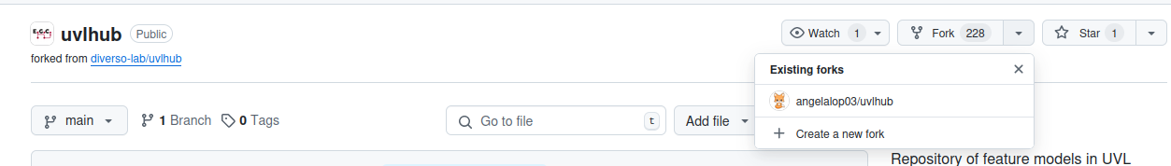
- Clone el repositorio del cual ha hecho el fork. 📷
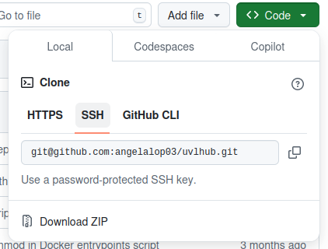
git clone git@github.com:angelalop03/uvlhub.git

(Ir a la practica 1 para configurar para que ejecute)

- Cree una nueva rama llamada egc_test en el repositorio.
- "Salte" a la rama recien creada.
- En el código de (Nombre de un modulo) del repositorio existe un error. Identifique el error ejecutando en su máquina el código.
Para identificar si hay un error , al intentar ejecutarlo , saldrá el error
- Cree una "issue" en el fork del repositorio para reportar el error según lo visto en clase.
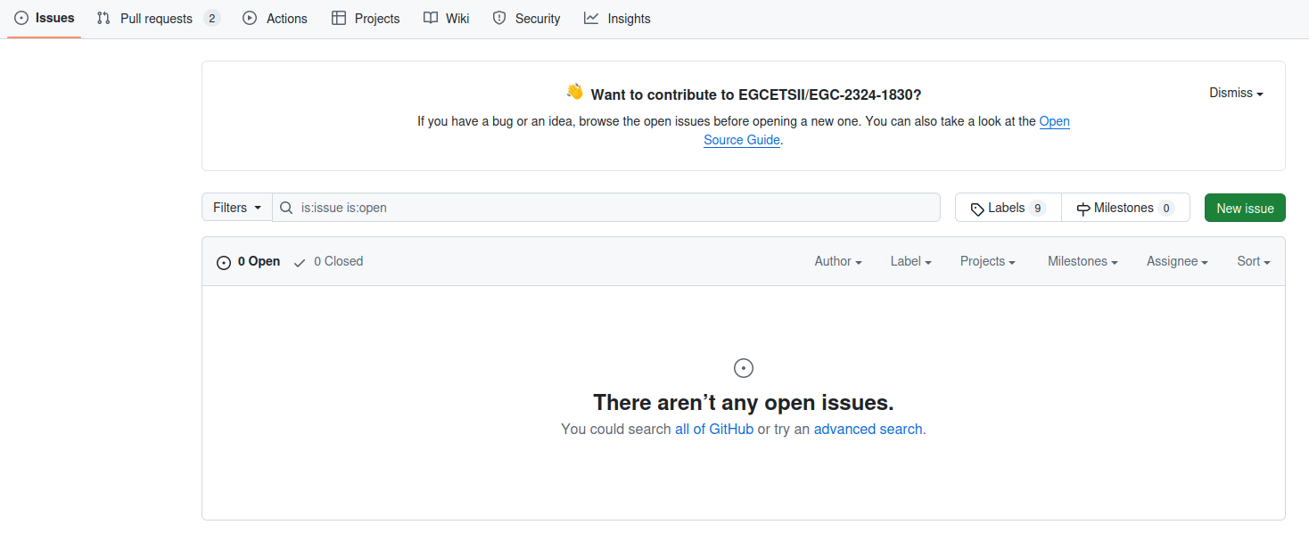

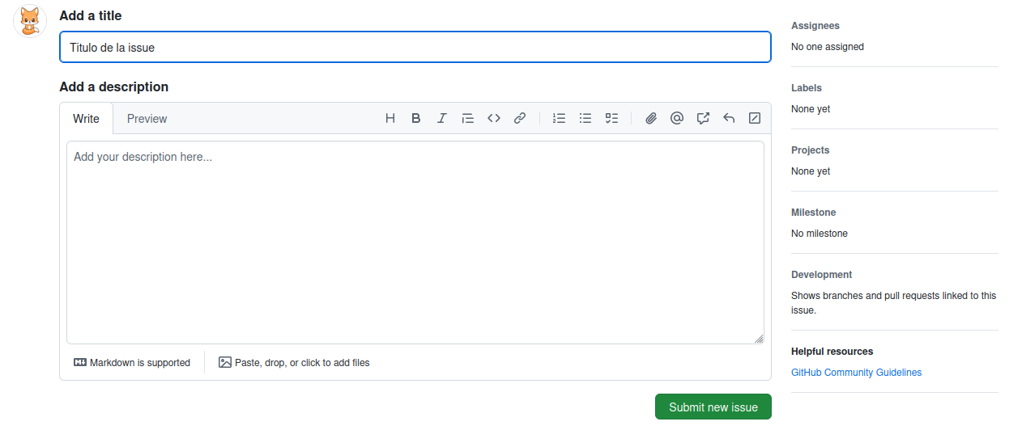
- Realice las modificaciones necesarias para corregir el error y haga commit de los cambios en la rama egc_test.
Una vez hechos los cambios
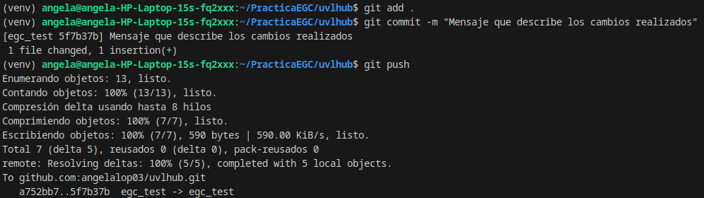
- Mediante una pull request, fusione en la rama master/main del repositorio los cambios de la rama de egc_test y asocielo a la issue anterior.
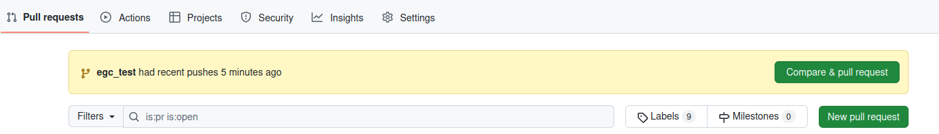

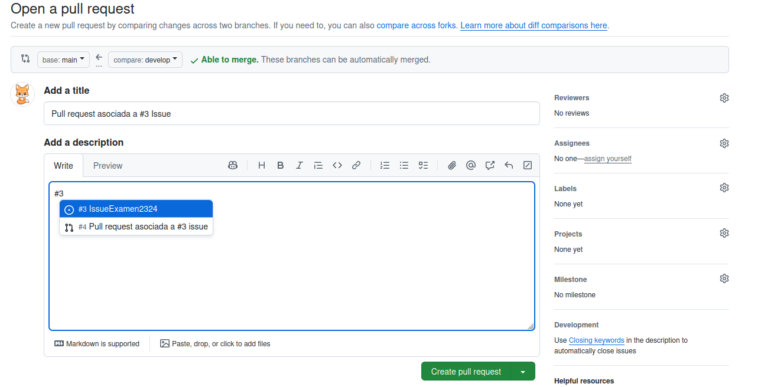
Si no aparece lo de linked issue , en la descripcion se pone el # + el num de issue
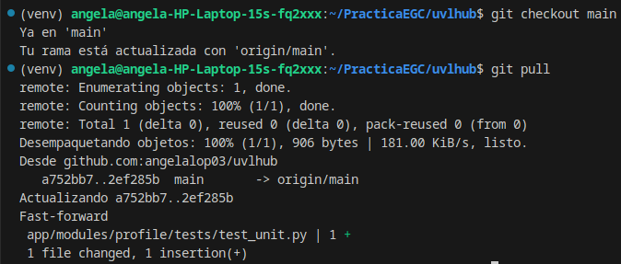
- Refleje los cambios del repositorio local en el repositorio remoto que creó en el primer paso.

- Cree una rama ch1 y haga en ella 3 commits con cambios en el/los fichero/s de su preferencia. 📷
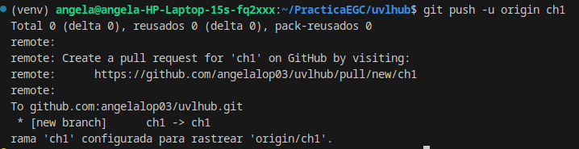
Para subir al github la rama nueva
Hacemos 3 commits
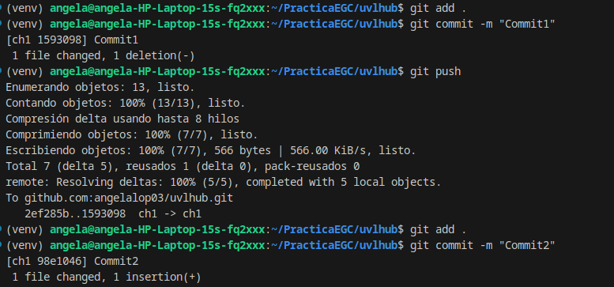

- Muévase a egc_test e integre únicamente los cambios relativos al primer commit de la rama ch1, mediante cherry-pick. 📷
Necesitamos el commit Hash , del commit que queremos meter en la rama
En el historial de commits

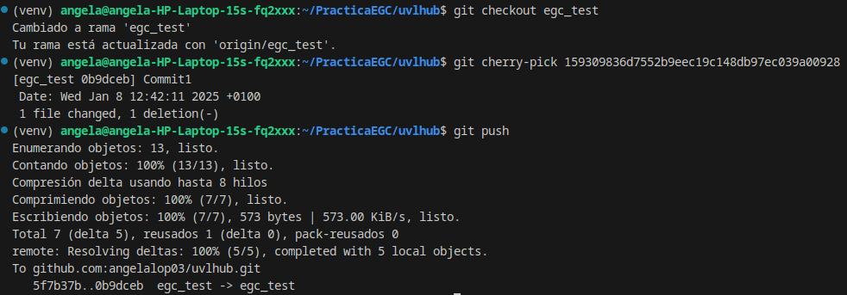

- Cree una nueva rama rbs y haga en ella 5 commits (a,b,c,d,e). 📷
Hacemos todos los commits

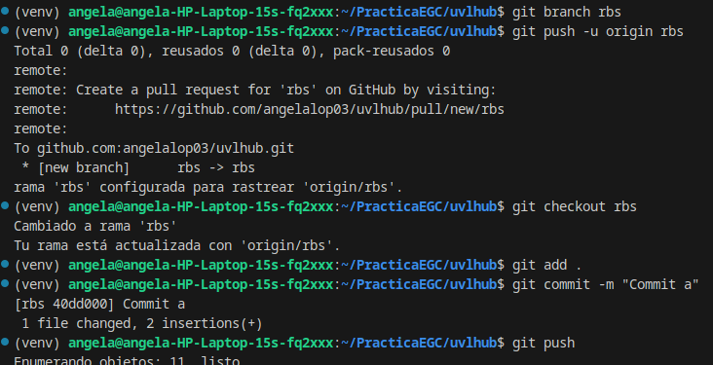
- Utilice rebase interactivo para combinar los commits b, c y d en uno solo, de manera que el historial final contenga 3 commits: a, bcd, e. 📷 (Incluya las capturas que sean necesarias para demostrar el proceso)
Para hacer un rebase de b , necesitamos el commit de antes de “b”, es decir “a”,nos quedamos con el numero amarillo
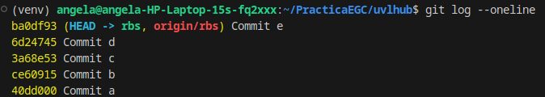
Hacemos git rebase al commit de antes de b (ya que queremos hacer bcd)
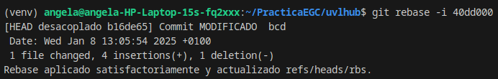
Para combinar bcd, dejamos b en pick , y cambiamos c y d a squash
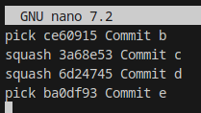
Una vez guardado , Ctrl+X, nos pedirá que cambiemos el nombre
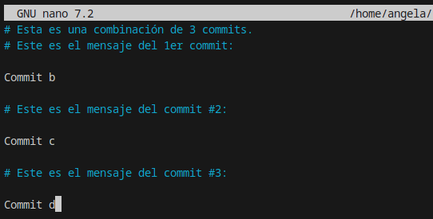
Quitar lo de Commit b c y d , y poner Commit MODIFICADO bcd
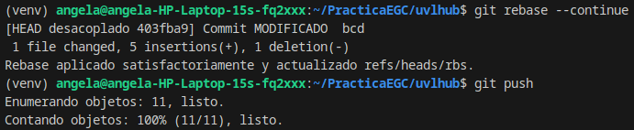

Ejercicio B (GITHUB ACTIONS)
- Modifique el workflow django.yml para que utilice la versión de python 3.11. (En nuestro proyecto no tenemos django.yml, pero lo haremos con codacy)
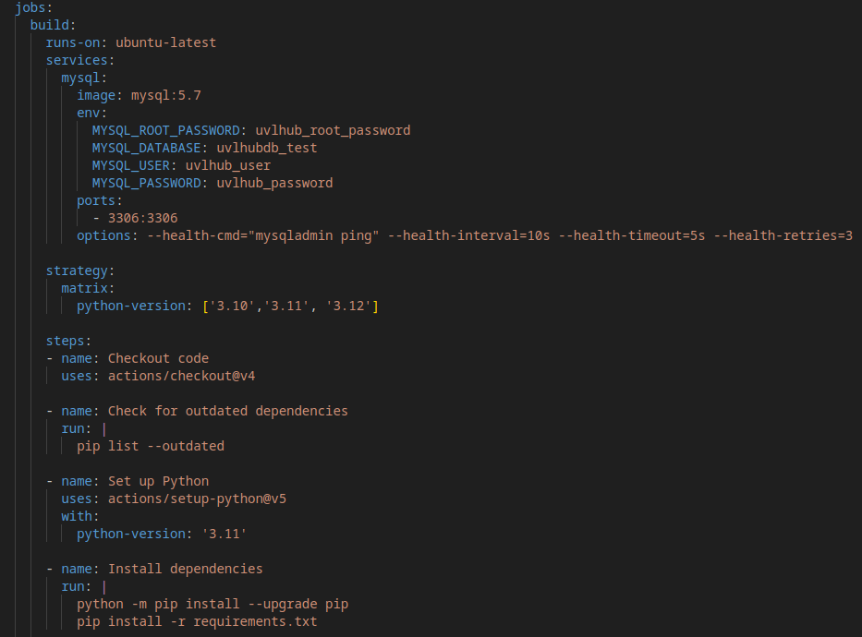
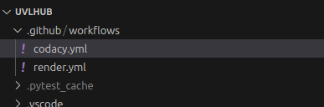

- Prepare el workflow para que la integración con codacy constituya un nuevo job llamado cobertura. (Lo he hecho para que haga cobertura de codigo
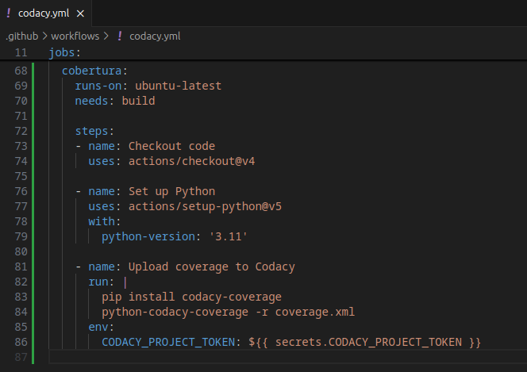
Job cobertura:
Este job se ejecuta en un entorno Ubuntu proporcionado por GitHub Actions (ubuntu-latest) y depende del job build. Esto significa que no comenzará hasta que el job build haya finalizado exitosamente.
- Pasos (steps):
El trabajo se compone de varios pasos que se ejecutan en orden:
- Paso 1: Checkout del código.
Se utiliza la acción actions/checkout@v4 para clonar el repositorio actual en el entorno virtual. Esto garantiza que el código fuente del proyecto esté disponible para los pasos posteriores.
- Paso 2: Configurar Python.
Se configura un entorno de Python utilizando la acción actions/setup-python@v5, especificando la versión de Python 3.11. Esto prepara el entorno para ejecutar scripts o comandos en Python.
- Paso 3: Subir cobertura a Codacy.
En este paso se realizan las siguientes acciones:
  - Se instala el paquete codacy-coverage mediante pip. Este paquete es necesario para reportar los datos de cobertura a Codacy.
  - Se ejecuta el comando python-codacy-coverage -r coverage.xml para enviar el archivo de reporte de cobertura (coverage.xml) a Codacy.
  - Durante este proceso, se utiliza una variable de entorno llamada CODACY_PROJECT_TOKEN, que contiene un token de autenticación necesario para interactuar con Codacy. Este token se recupera de los secretos del repositorio de GitHub (secrets.CODACY_PROJECT_TOKEN), lo que asegura que permanezca protegido y no sea visible públicamente.
- Haga commit y push de los cambios realizados.
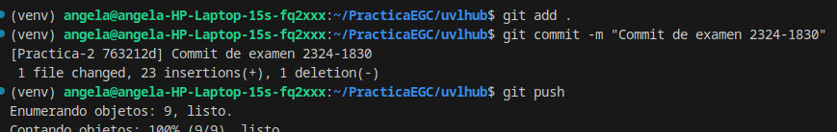

Daba error el codacy asiq
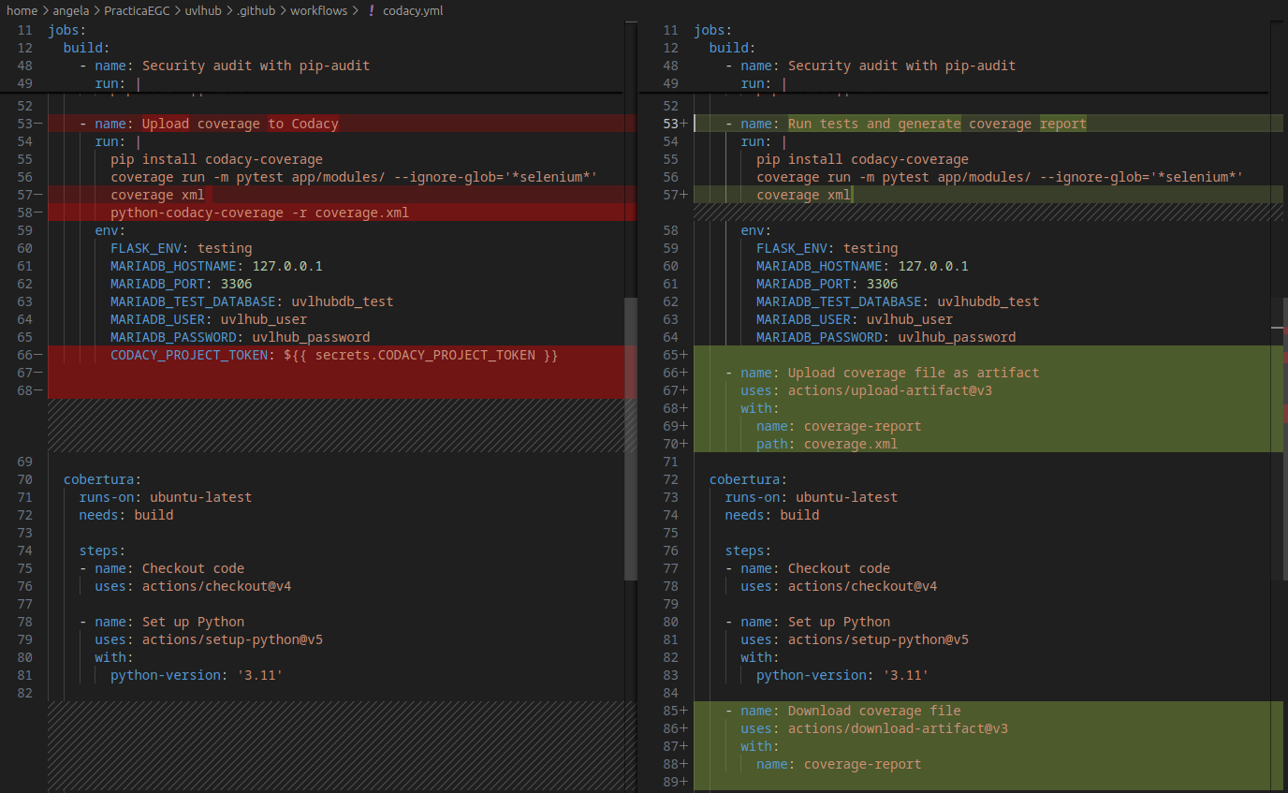
- Verifique el correcto funcionamiento del workflow.

Para comprobar si el codacy funciona podemos hacer una pull request , y ver en actions
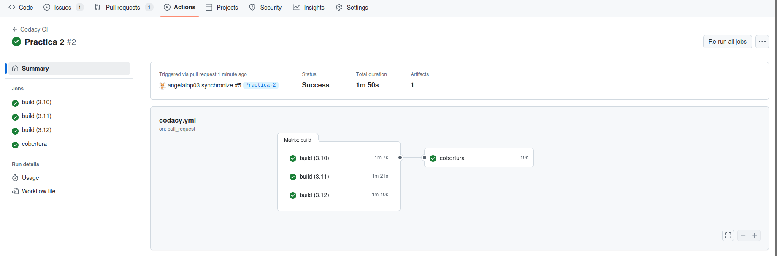

- Configure el workflow codacy.yml para lanzar las pruebas con dos versiones diferentes . (Como no tenemos postgress, lo hacemos con MySQL)
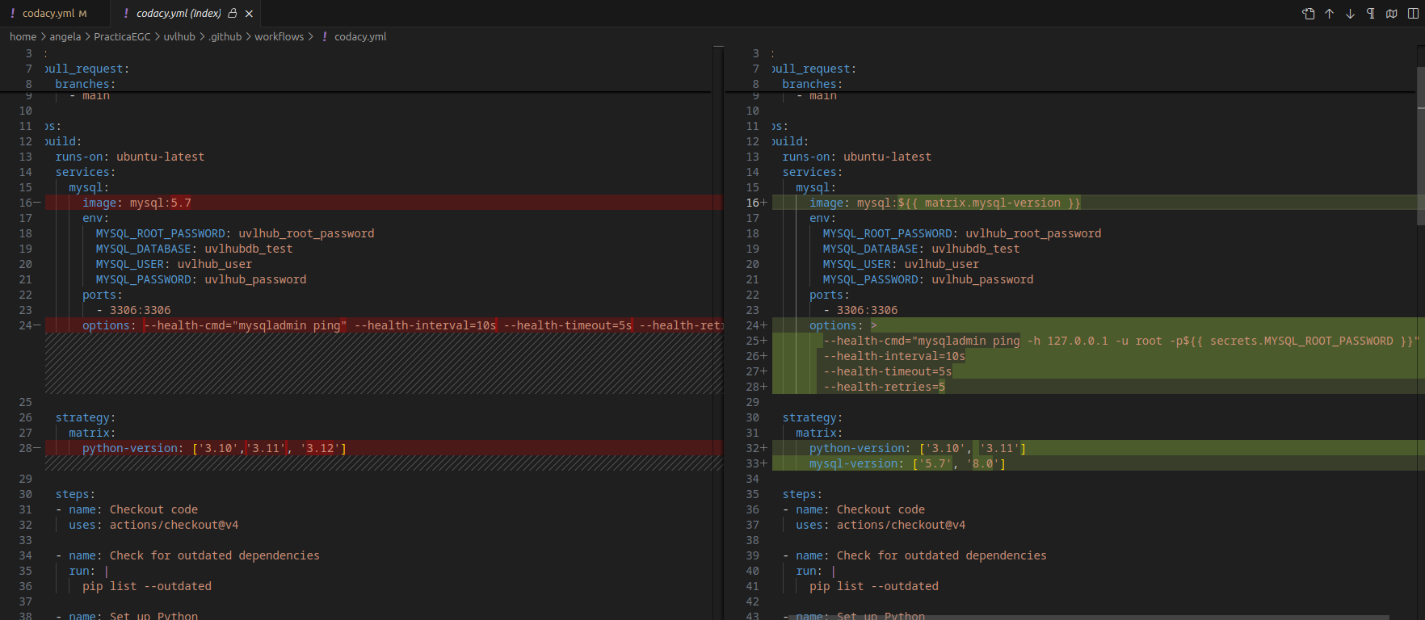
(Es mejor dejar el options como al principio)

- Haga commit y push de los cambios realizados. 📷

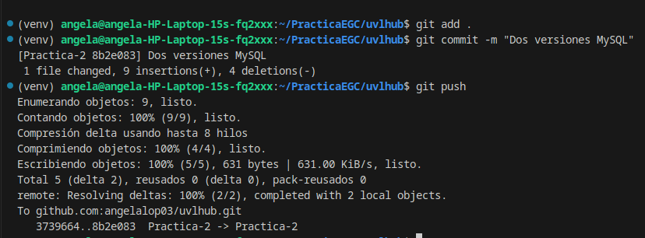
- Verifique el correcto funcionamiento del workflow.
Como antes (21)

- Configure DECIDE(modules) para generar releases automáticas mediante el uso de workflows.
No funciona
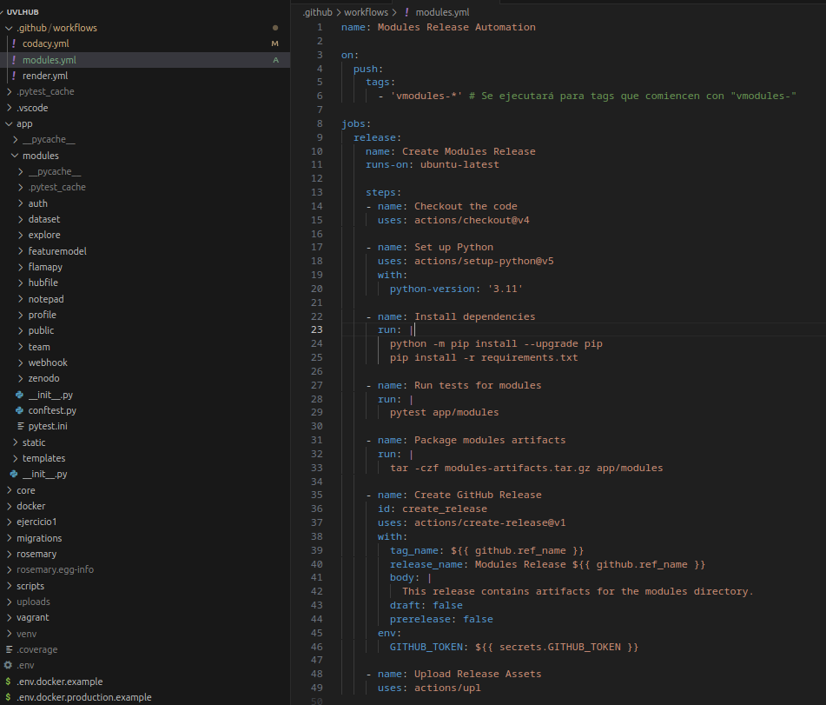

- Realice los cambios necesarios en los archivos de docker para que despliegue este repositorio.
En uvlhub ya viene docker asiq si hacemos eso y buscamos http://localhost, nos aparece
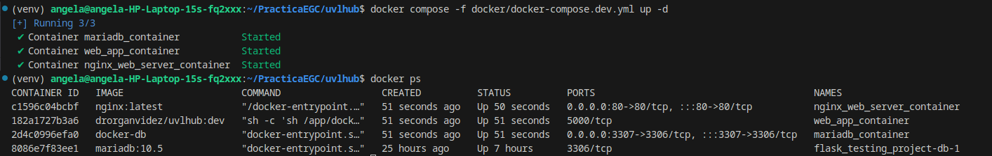

- Realice los cambios necesarios para desplegar en Render mediante el ciclo de integración y despliegue continuos.
Para desplegar render ,ir a la practica2
Lo de filess.io y render con las caract

